Déploiement d’une Force spécialisée armée : les options qui sont envisagées à l’ONU
Le Secrétaire général de l’ONU a adressé une lettre de 11 pages au président du Conseil de sécurité pour présenter le cas Haïti. Antonio Guterres, au terme d'un diagnostic de la situation, évoque les options, formule des recommandations et souligne que les autorités haïtiennes ne sont pas favorables au retour des casques bleus.
Publié le 2022-10-10 | lenouvelliste.com
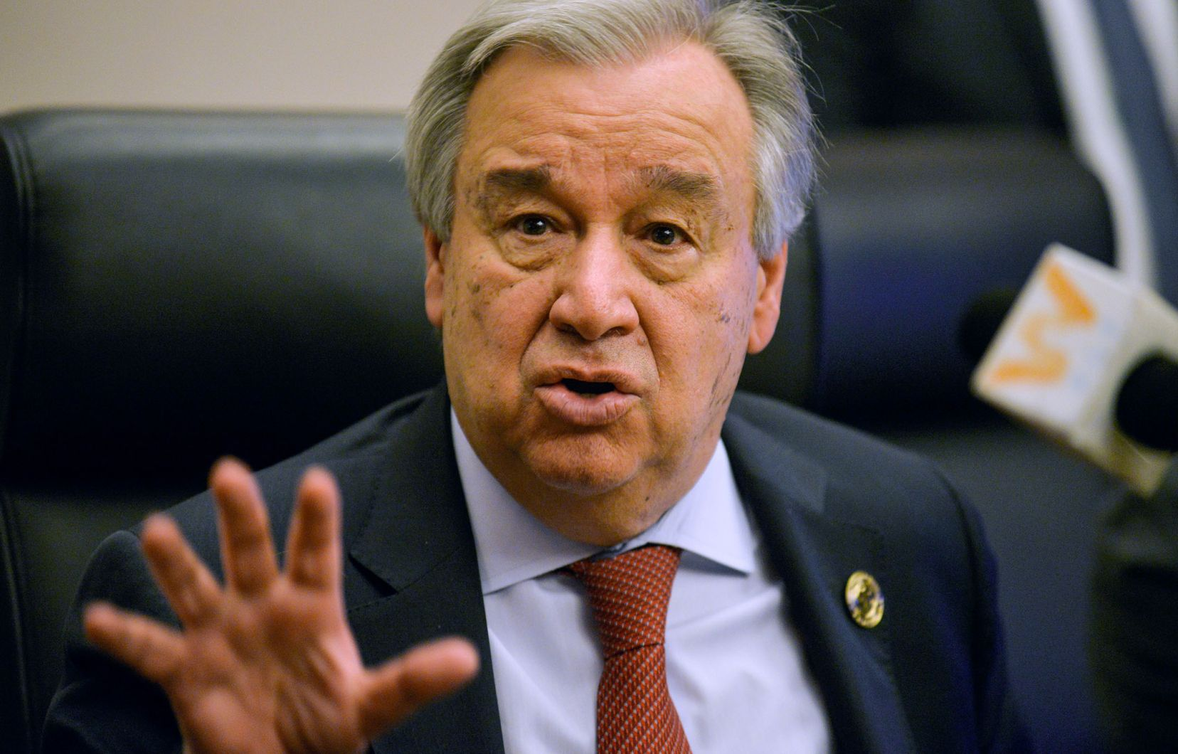
1 / 1
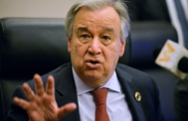
224Partages
Partager
Tweeter
Email

Approche et actions recommandées
Compte tenu de la situation extrêmement grave, les efforts internationaux visant à renforcer le soutien à la PNH doivent avoir pour objectif de réduire la capacité des gangs armés à bloquer l'accès aux infrastructures stratégiques et à mener des attaques contre celles-ci, ainsi qu'à menacer les moyens de subsistance des communautés. Pour atteindre ce but, les objectifs prioritaires suivants sont considérés comme essentiels : rétablir la liberté de mouvement des Haïtiens à Port-au-Prince et dans tout le pays, y compris, de manière cruciale, assurer leur accès aux fournitures essentielles et aux services de base ; assurer la sécurité des installations vitales telles que les ports, les aéroports et les terminaux pétroliers ainsi que les routes principales afin de permettre le fonctionnement normal de l'État et de la vie quotidienne ; et dissuader les activités des gangs afin de réduire la violence contre la population, y compris les homicides, les violences sexuelles et les enlèvements. La réalisation de ces objectifs est impérative pour que le pays mette fin à la spirale de l'instabilité.
Les autorités haïtiennes ont souligné la nécessité d'un soutien pratique spécialisé à la PNH dans la conception, la planification et la supervision des opérations antigang par le déploiement de conseillers internationaux (policiers et experts armés ou non), intégrés dans les unités spécialisées de la PNH sur une période prolongée. Lors de consultations antérieures, les autorités haïtiennes ont indiqué une préférence pour les options de soutien qui ne vont pas jusqu'à une action au titre du chapitre VII de la Charte. Des conseillers internationaux, ayant notamment une expérience des opérations antigang et une expertise spécifique dans des domaines tels que la violence sexuelle et sexiste, travailleraient côte à côte avec le commandement de la PNH, contribuant ainsi au retour du contrôle de l'État sur les installations vitales et les routes.
Suite aux efforts infructueux pour reprendre le contrôle du terminal pétrolier de Varreux, le Premier ministre haïtien a indiqué au Secrétariat que le déploiement d'une force spéciale multinationale pour une courte période afin de renforcer temporairement la PNH pourrait être envisagé en raison de la détérioration de l'environnement sécuritaire. Par la suite, le 6 octobre, le Conseil des Ministres a autorisé le Premier ministre à demander le déploiement immédiat d'une force armée internationale spécialisée pour faire face à l'insécurité résultant de l'action criminelle des gangs armés. Dans ces circonstances, une réponse immédiate est nécessaire, suivie d'interventions à moyen et long terme.
Une force d'action rapide
Un ou plusieurs États membres, agissant bilatéralement à l'invitation du gouvernement d'Haïti et en coopération avec lui, pourraient déployer d'urgence une force d'action rapide pour soutenir la PNH. Cette force soutiendrait notamment la PNH principalement dans la zone métropolitaine de Port-au-Prince en assurant la libre circulation de l'eau, du carburant, de la nourriture et des fournitures médicales depuis les principaux ports et aéroports jusqu'aux communautés et aux installations de soins de santé.
À cette fin, la force soutiendrait les efforts de la PNH pour éliminer la menace posée par les gangs armés et assurer la protection immédiate des infrastructures et des services essentiels. Une telle force apporterait à la PNH le répit dont elle à tant besoin grâce à une capacité opérationnelle complémentaire et lui permettrait de réévaluer les besoins et d'affecter les ressources surchargées aux priorités normales de sécurité publique.
Le Conseil de sécurité pourrait accueillir cette force en réponse à la demande faite par le gouvernement haïtien le 6 octobre pour le déploiement immédiat d'une force armée spéciale internationale.
La force serait composée de personnel des forces armées spéciales fourni par un ou plusieurs États membres, un État membre assurant la direction de l'effort, notamment en termes de planification et de démarrage, de commandement et de direction des opérations. Les États membres qui ne fournissent pas de personnel armé pourraient apporter un soutien financier et matériel à la force.
Le Secrétaire général peut déployer des capacités supplémentaires des Nations unies pour soutenir un cessez-le-feu ou des arrangements humanitaires et assurer la coordination de ces efforts avec la force internationale.
Le déploiement de la force serait progressivement supprimé à mesure que la PNH reprendrait le contrôle étatique des infrastructures critiques ciblées par les gangs et commencerait à rétablir la sécurité générale et la liberté de mouvement. À ce stade, les deux options suivantes pourraient être envisagées pour renforcer le soutien à la PNH à plus long terme.
À moyen terme, deux options de suivi de la force d'action rapide pourraient être envisagées, comme suit :
Option 1 : Force de police multinationale
Les États membres, agissant bilatéralement à l'invitation du gouvernement d'Haïti et en coopération avec lui, pourraient créer une force de police internationale afin de renforcer les capacités tactiques et opérationnelles de la PNH dans la lutte contre la violence des gangs. La PNH resterait la seule force en première ligne de la police opérationnelle et des opérations antigang. La force de police internationale entreprendra les activités suivantes : donner des conseils sur la conception et la conduite d'opérations contre les gangs armés ; donner des conseils sur les activités et les procédures de maintien de l'ordre et les observer ; contrôler le personnel de police recevant une formation tactique ; donner des conseils sur les systèmes et les pratiques, ainsi que sur l'utilisation, l'entretien et le contrôle efficaces des équipements, y compris les armes et les munitions ; former le personnel de la PNH aux stratégies antigang et à la police de proximité afin de regagner la confiance de la population dans les quartiers touchés par les gangs ; et évaluer les menaces à la sécurité nationale et à l'ordre public que représentent les gangs criminels et donner des conseils sur la capacité de la PNH à faire face à ces menaces dans le plein respect des droits de l'homme. La task force offrirait une garantie et une confiance aux États membres désireux de fournir des équipements et des technologies pour renforcer le soutien à la sécurité de la PNH. Le Conseil de sécurité pourrait accueillir favorablement une demande d'assistance de ce type de la part du gouvernement haïtien et encourager les États membres à répondre en contribuant à l'équipe spéciale.
Cette équipe spéciale serait composée de conseillers en matière de police provenant d'un petit groupe d'États membres et possédant une expertise pertinente en matière d'opérations antigang et de police communautaire. Avec les conseillers, la task force déploierait également l'équipement, le matériel et la technologie fournis par les États membres, y compris ceux qui ne déploient pas de conseillers, nécessaires à la PNH pour entreprendre des opérations antigang (par exemple, une technologie avancée pour intercepter les communications des gangs et les drones). Les États membres qui ne fournissent pas de conseillers ou d'équipements à la task force seraient invités à verser des fonds pour soutenir son déploiement et ses opérations. Les membres de la task force ne participeraient pas eux-mêmes aux opérations de première ligne.
Cette option permettrait de conclure plus rapidement des accords opérationnels et faciliterait la fourniture à la PNH d'équipements et de soutien dont elle a un besoin critique et qui ne peuvent être fournis par les Nations Unies.
La direction et le commandement de la force de police internationale seraient assurés par l'un des États membres contributeurs. Un conseil tripartite composé du chef de la force opérationnelle, du directeur général de la PNH et du commissaire de police des Nations unies assurerait la coordination et veillerait à ce que le soutien fourni soit conforme aux normes et standards pertinents en matière de droits de l'homme. À cette fin, le BINUH pourrait se voir confier le mandat de participer au conseil tripartite.
Option 2 : Force spéciale multinationale
Un groupe d'États membres, agissant bilatéralement à l'invitation du gouvernement haïtien, pourrait créer une force spéciale pour aider la PNH à s'attaquer aux gangs, notamment par des opérations conjointes de frappe, d'isolement et de confinement dans tout le pays. Le Conseil de sécurité pourrait accueillir favorablement une telle force spéciale, dont la viabilité serait renforcée par l'existence d'un large soutien politique et social en faveur de son déploiement et par un accord significatif entre le gouvernement et l'opposition sur une voie politique à suivre pour Haïti. La force spéciale serait composée d'unités de police spéciales bien équipées fournies par un groupe d'États membres, l'un d'entre eux faisant office de pays chef de file en termes de commandement et de direction des opérations. Le BINUH contrôlerait et rendrait compte de la conformité du soutien fourni avec les normes et standards pertinents en matière de droits de l'homme.
Dans le cadre de cette option, un soutien pourrait être apporté à la PNH aux points de passage des frontières terrestres et dans le cadre des efforts visant à étendre l'autorité de l'État, y compris la réouverture des postes de police et la présence aux points de passage officiels des frontières afin de contribuer à créer un climat propice à une meilleure perception des recettes. Si les États membres n'apportent pas de soutien et de financement bilatéraux pour cette option, les contributions dans le cadre d'une opération des Nations Unies pourraient constituer une alternative.
Toutefois, comme indiqué, un retour aux opérations de maintien de la paix des Nations Unies n'était pas l'option préférée des autorités.
Les opérations successives de maintien de la paix des Nations Unies déployées depuis 2005 ont permis de réaliser des progrès significatifs pour contenir l'emprise des gangs sur les communautés et restaurer l'autorité de l'État dans les zones affectées depuis des décennies par la violence des gangs. Cependant, la transition du maintien de la paix reposait sur l'hypothèse que les capacités institutionnelles de la PNH continueraient à être renforcées et à fonctionner dans un environnement de relative stabilité politique pour pouvoir maintenir les gains de sécurité obtenus au fil des ans. La même hypothèse s'applique à la situation actuelle : toute action visant à contenir les gangs n'aura qu'un effet temporaire, à moins qu'elle ne s'inscrive dans le contexte d'efforts parallèles, sincères, haïtiens et internationaux, visant à s'attaquer aux causes profondes du phénomène des gangs, qui sont le résultat d'une mauvaise gouvernance fiscale et d'une corruption encouragée par des intérêts politiques et économiques qui ont peu d'intérêt à construire un État bien géré où l'état de droit prévaut.
Parallèlement à la force d'action rapide proposée et aux options de suivi, le Conseil de sécurité pourrait décider des mesures supplémentaires suivantes :
a) Renforcement supplémentaire de la composante police du BINUH en augmentant son plafond autorisé.
Tout soutien apporté à la PNH pour améliorer sa capacité à lutter efficacement contre les gangs doit être complété par des efforts de formation renforcés par le BINUH et les partenaires internationaux afin d'étendre les capacités globales de la PNH, au-delà des opérations de sécurité. Cela comprend l'augmentation du nombre d'officiers de la PNH, la poursuite des contrôles, l'amélioration des compétences de la police communautaire, le renforcement de la capacité à prévenir et à répondre aux violences sexuelles, et la restauration des postes de police qui ont été détruits dans les zones contrôlées par les gangs. Le succès des opérations visant à déloger les gangs doit être complété par la garantie de la capacité à établir et à maintenir la présence des forces de sécurité publique et des institutions étatiques concernées afin d'empêcher le retour des groupes criminels et de garantir la capacité à fournir les services de base et l'assistance nécessaires. Une telle approche est indispensable pour établir les liens de confiance requis entre les forces de sécurité et la population, et pour renforcer le contrat social.
b) Soutien bilatéral à la PNH en matière de formation et d'équipement
Le Conseil de sécurité pourrait demander aux États membres de fournir d'urgence de l'équipement, de la formation et du matériel à la PNH, améliorant ainsi sa capacité à contenir les groupes criminels qui contrôlent actuellement des endroits clés, en mettant l'accent sur les zones de Port-au-Prince, en particulier l'accès aux ports et aux routes clés pour le transport des biens essentiels et la libre circulation des personnes dans le pays.
Les autorités haïtiennes ont indiqué que la PNH est déjà prête à recevoir plusieurs cargaisons de véhicules tactiques blindés, qui devraient arriver d'ici la fin de l'année. Les autorités ont également indiqué qu'elles attendaient l'envoi rapide d'armes et de munitions nécessaires à la conduite des opérations. Grâce à cet équipement et au soutien matériel supplémentaire, les dirigeants de la PNH ont exprimé une certaine confiance dans leur capacité à tirer parti des modestes succès récents et à reprendre progressivement le contrôle des zones clés de la capitale. Des efforts importants sont déjà en cours de la part de deux États membres pour développer la capacité SWAT, qui devrait être achevée d'ici la fin de 2023. Dans l'intervalle, la PNH cherche à renforcer une unité antigang temporaire. J'encourage vivement les États membres à renforcer l'aide qu'ils apportent à Haïti en matière de sécurité, notamment en fournissant à la PNH les moyens de mener ses opérations, en complément des efforts actuels visant à renforcer la police par le biais du Fonds commun.
À cet égard, je demande également aux autorités haïtiennes de mettre en place des mécanismes et des garanties adéquats, efficaces et transparents pour assurer la gestion et le contrôle des armureries et l'entretien des équipements. Le BINUH est prêt, à travers sa composante police, à soutenir le développement de garanties concernant le stockage et la supervision des équipements, des armes à feu et des munitions fournis à la PNH. Ces garanties devraient permettre de surmonter les craintes exprimées par certains États membres lors des consultations quant à une éventuelle utilisation abusive ou un détournement de l'équipement. La PNH doit également disposer de mécanismes de responsabilité efficaces et transparents pour enquêter et agir en cas de violations présumées des droits de l'homme.
c) Contrecarrer le flux de financement et d'armes illicites vers les gangs.
Comme indiqué par le Conseil de sécurité au paragraphe 4 de la résolution
2645 (2022), les États Membres doivent redoubler d'efforts pour interdire le transfert d'armes légères et de petit calibre et de munitions à des acteurs non étatiques qui participent ou soutiennent la violence des gangs, les activités criminelles ou les violations des droits de l'homme en Haïti. Au cours des consultations, de multiples interlocuteurs, y compris les autorités nationales, ont évoqué l'importance de contrôles efficaces pour empêcher que les armes et les équipements ne parviennent aux gangs. Certains ont souligné l'importance de prendre dûment en considération les sanctions conformément au paragraphe 5 de la résolution 2645 (2022), en incluant également la possibilité de mesures adoptées sur une base bilatérale pour limiter les transferts d'armes et le soutien financier aux gangs.
d) Soutien d'assistance technique au secteur de la justice.
Haïti doit prendre des mesures pour aborder de manière holistique les liens entre le maintien de l'ordre et la chaîne de l'État de droit afin de garantir la capacité de mener à bien les enquêtes et les poursuites, les procès, les condamnations et les emprisonnements. Compte tenu de la faiblesse de longue date du système judiciaire, des mesures spéciales s'avéreront probablement nécessaires pour régler la situation des membres de gangs détenus. Le succès des opérations imposera des contraintes supplémentaires à un système judiciaire et pénitentiaire surchargé, qui devra faire face à un nombre croissant de détenus et de procédures judiciaires. La création d'unités judiciaires spécialisées (pôles judiciaires) pour assurer la responsabilité des crimes commis par les gangs, y compris ceux de violence sexuelle, pourrait contribuer à accélérer le traitement des affaires, alors que les arrestations augmentent. Les Nations unies soutiennent un tel effort.
Dans tous les scénarios, le BINUH continuerait à fournir une assistance à la PNH conformément à son mandat, en gardant à l'esprit la nécessité de contrôler le respect des normes et standards en matière de droits de l'homme et l'application nécessaire de la politique de diligence raisonnable des Nations Unies en matière de droits de l'homme pour tout soutien des Nations Unies fourni à des forces de sécurité non onusiennes. Le renforcement des fonctions de soutien et de coordination du BINUH, mais aussi sa capacité à surveiller et à faire des recommandations pertinentes aux autorités haïtiennes, seront d'une importance cruciale pour un effort accru d'aide à la police.
Enfin, au-delà des options ci-dessus, Haïti et la communauté internationale doivent également continuer à déployer des efforts continus pour s'assurer que les droits de l'homme de la population, notamment dans les domaines de l'éducation et de la santé, sont promus et protégés dans tout le pays, y compris par la fourniture effective de services de base. À moins que des opportunités de développement réelles et durables ne soient offertes à la population, les gangs continueront à exploiter ces faiblesses systémiques. Un retour à un engagement plus robuste des Nations Unies sous la forme d'un maintien de la paix reste un dernier recours si aucune action décisive n'est prise d'urgence par la communauté internationale conformément aux options décrites et si les capacités nationales d'application de la loi s'avèrent incapables d'inverser la détérioration de la situation en matière de sécurité.
En conclusion, je réaffirme qu'il est urgent de progresser vers une solution nationale à l'impasse politique de longue datepour restaurer durablement la sécurité.
Je vous prie d'agréer, Monsieur le Président, l'expression de ma haute considération.
8 octobre 2022

